H. CONGRESO DEL ESTADO

P R E S E N T E.-
El suscrito Ismael Pérez Pavía, en mi carácter de diputado de la Sexagésima Séptima Legislatura Constitucional del Estado de Chihuahua, integrante del Grupo Parlamentario Acción Nacional y con fundamento en lo dispuesto en los artículos 167, fracción I, y 169, todos de la Ley Orgánica del Poder Legislativo del Estado de Chihuahua; artículo 2, fracción IX, del Reglamento Interior y de Prácticas Parlamentarias del Poder Legislativo; comparezco ante esta Honorable Soberanía, a fin de presentar Proposición con carácter de punto de acuerdo, a efecto de exhortar a la Cámara de Diputados del H. Congreso de la Unión y al titular del Ejecutivo Federal, para que, dentro del Presupuesto de Egresos de la Federación 2024, se destinen más recursos para el sector agrícola y ganadero en el Estado de Chihuahua., al tenor de la siguiente:

EXPOSICIÓN DE MOTIVOS:

Me dirijo ante esta Honorable Asamblea con una preocupación que no puedo silenciar. Como representante del distrito 11 de Chihuahua, tengo la responsabilidad de alzar la voz en defensa de nuestros agricultores. Se vislumbran en el nuevo Proyecto de Egresos para el año 2024, políticas presupuestarias que traerán un considerable rezago al sector agrícola y ganadero.

El campo de Chihuahua ha sido durante generaciones un pilar fundamental de nuestra economía, un motor de desarrollo, una fuente de empleo para miles de familias y también una fuente de orgullo para todos nosotros.

El Ejecutivo Federal, a través de la Secretaría de Hacienda y Crédito Público, presentó ante el Congreso el Proyecto de Presupuesto 2024, el cual es de notar que afrenta a nuestros agricultores y a la seguridad alimentaria del país y de nuestro estado.

Se nos presenta un escenario en el que el presupuesto destinado al Desarrollo Agrario sufrirá un recorte de más de dos mil millones de pesos, un recorte que equivale a un impactante 18% menos en comparación con el año 2023. Este recorte no es solo una cifra fría en un papel, es una amenaza directa a la subsistencia de miles de agricultores y ganaderos en nuestro estado, lo que se traduce y representa una desprotección para miles de familias que dependen del agro para subsistir.

Este es un golpe directo a quienes hacen posible que tengamos alimentos en la mesa. Los hombres y mujeres que trabajan incansablemente la tierra merecen el respaldo y el apoyo de sus representantes.

Aunado a lo anterior, el Programa de Infraestructura en el Medio Rural y el Programa de Atención a las Condiciones de Salud en el Medio Rural enfrentarán recortes del 1.82% y 0.93%, respectivamente, sin considerar el golpe inflacionario que para finales de 2024 se sitúa en 4%. Como legisladores, no podemos permitir que se reduzcan los recursos destinados a mejorar las condiciones de vida de nuestros agricultores y a garantizar su salud.

La situación no termina ahí, y se torna aún más desalentadora cuando vemos que el Programa de Financiamiento y Aseguramiento al Medio Rural se quedará sin recursos, al igual que en los últimos años. Esto se agrava con la reciente extinción de Financiera Rural, que antes proporcionaba créditos vitales a los productores.

Compañeras y compañeros, considero importante recalcar y hacer énfasis en lo siguiente: No podemos seguir permitiendo está mala costumbre de que se sigan permitiendo recortes a la Secretaría de Agricultura y Desarrollo Rural. Del 2000 al 2006, el presupuesto aumento en un 113.4%, del 2006 al 2012 un 40%, del 2012 al 2018 6.8%, y del sexenio actual ha decaído a un 3.1%.

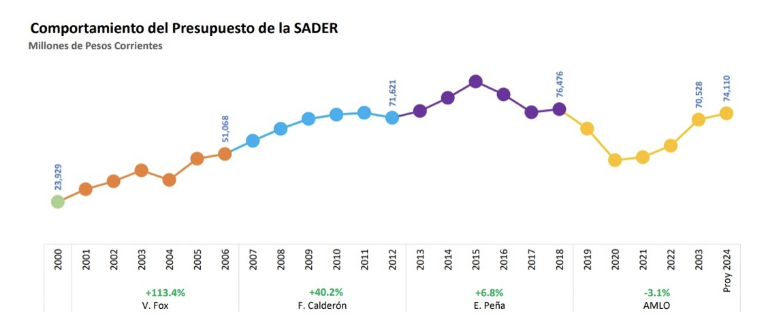

Ciertamente, resulta evidente que el respaldo y la perspectiva gubernamental hacia el sector agrario en México han disminuido notablemente. Es innegable que se ha abandonado a su suerte al campo mexicano, dejándolo vulnerable y desprotegido.

Chihuahua afronta una sequía severa, impidió el cultivo en aproximadamente 700,000 hectáreas. Actualmente, solo el 0.9% del territorio chihuahuense está libre de sequía, según la Comisión Nacional del Agua.

La escasez de agua ha provocado que la alfalfa florezca prematuramente, agravada por condiciones climáticas extremas. En el caso de los nogales, se ha observado la caída temprana de sus nueces debido al estrés hídrico.

Las nueces más frágiles son descartadas, lo que resulta en una disminución de la producción, y las nueces restantes no alcanzarán un tamaño adecuado.

En la industria ganadera, la situación es igualmente preocupante. La falta de pasto ha obligado a los ganaderos a mantener el ganado en confinamiento y a comprar forraje y agua, lo que ha elevado significativamente los costos operativos. Esto ha provocado la necesidad de vender ganado de manera urgente.

Incluso si llegaran lluvias en este momento, el pasto carecería de valor nutricional, y se prevé una insuficiencia de pasto para el próximo año. Esta crisis afecta tanto a la agricultura de temporal como a la de riego, además de perjudicar seriamente a la ganadería.

Chihuahua, es el tercer productor más grande de frijoles en el país, abastece frijoles "pintos" y alrededor del 30% del maíz amarillo. Esto aumentará la necesidad de importar insumos para la ganadería.

A pesar del clima extremoso, la sequía y la disminución de apoyos al campo, en 2021 Chihuahua fue se ubicó entre los primeros 10 sitios en: frijol, maíz forrajero, maíz grano, trigo grano, uva, sorgo forrajero, melón, papa, carne de bovino en canal, sandía, soya, leche de bovino y leche de caprino.

Chihuahua fue el Estado en todo México con mayor volumen de exportaciones en 2022 y, de acuerdo con cifras del INEGI, representó el 14.30% del total de actividades comerciales. Aunado a ello, ocupa el primer lugar en exportación de ganado bovino en pie.

Este punto de acuerdo no es una decisión impulsiva, sino todo lo contrario. Su objetivo es destacar la importancia de Chihuahua tanto a nivel nacional como internacional, y cómo estas decisiones tan perjudiciales para el sector agrario mexicano tienen un impacto significativo en todos nosotros.

Estamos comprometidos a ofrecer nuestro apoyo inquebrantable al sector agrícola y ganadero de Chihuahua. Conocemos de cerca sus necesidades y desafíos, desde la preparación de la tierra hasta cuando se levanta la cosecha.

Nuestra lealtad es con el pueblo, en especial con los agricultores y ganaderos, quienes merecen un trato digno y un apoyo constante de todos nosotros.

Les hago un llamado diputadas y diputados, a unir nuestras voces en defensa de los agricultores y ganaderos de Chihuahua.

¡Por un campo robusto y un sector agropecuario chihuahuense protegido!

ACUERDO:
ÚNICO: La Sexagésima Séptima Legislatura del Estado de Chihuahua, exhorta respetuosamente a la Cámara de Diputados del H. Congreso de la Unión y al titular del Ejecutivo Federal, para que, dentro del Presupuesto de Egresos de la Federación 2024, se destinen más recursos para el sector agrícola y ganadero en el Estado de Chihuahua.
ECONÓMICO. Aprobado que sea, túrnese a la Secretaría para que elabore la Minuta de Acuerdo correspondiente.
DADO. En el salón de Sesiones del Poder Legislativo, en la ciudad de Chihuahua, a los 28 días del mes de septiembre del 2023.

ATENTAMENTE
GRUPO PARLAMENTARIO DEL PARTIDO ACCIÓN NACIONAL

Dip. Ismael Pérez Pavía

Dip. Yesenia Guadalupe  Reyes Calzadías | Dip. Georgina Alejandra  Bujanda Ríos
Dip. Rocío Guadalupe  Sarmiento Rufino | Dip. Saúl Mireles Corral
Dip. José Alfredo  Chávez Madrid | Dip. Ismael Mario  Rodríguez Saldaña
Dip. Carlos Alfredo Olson  San Vicente | Dip. Andrea Daniela  Flores Chacón
Dip. Roberto Marcelino  Carreón Huitrón | Dip. Luis Alberto  Aguilar Lozoya
Dip. Diana Ivette  Pereda Gutiérrez | Dip. Gabriel Ángel  García Cantú
Dip. Rosa Isela  Martínez Díaz | Dip. Marisela Terrazas Muñoz

